附件3：
中国高等教育博览会简介

中国高等教育博览会（HIGHER EDUCATION EXPO CHINA，简称高博会）是由教育部批准，中国高等教育学会主办的集现代教育装备展示、高等教育学术交流、教学改革成果推介、教师专业化发展培训、科研成果转化、科技创新企业孵化、技术服务、人才服务、贸易洽谈等为一体的高品质、综合性、专业化的著名品牌活动。
高博会创立于1992年秋，前身为原国家教委主办的全国高教仪器设备展示会，每年举办两届（春、秋各一次），已成功举办61届。2020年9月，“云上高博会”开幕，开启线上、线下综合发展。目前，高博会已成为高等教育领域的综合性品牌展会，展示我国高等教育发展成就的重要窗口，政府、高校、企业协同创新、共谋发展的重要平台，推进高等教育现代化的国家名片。
目前，高博会展览展示面积约12万平方米，参与企业8000余家（其中参展企业近千家），参会高校1500余所，举办学术活动40余场，现场观众15万人次，线上参会1500余万人次；中央电视台CCTV1、CCTV4、CCTV13频道，新华社、光明日报、中国教育报、中国青年报、人民网等媒体进行报道，百度搜索相关词条超1亿条。
2015年，展会被纳入“商务部引导支持展会”。
2017年，中国高等教育学会入选“商务部首批展览业重点联系企业”（展览组织单位）。
2018年1月，经教育部批复同意，展会正式更名为“中国高等教育博览会”。
2018-2019年，展会先后荣膺“2017-2018年度中国会展品牌百强”“2019年度（教育）行业最具影响力会展项目”。
2020-2023年，展会连续4年被评为年度“中国会展品牌展览会”称号。
登录中国高等教育学会官网（www.cahe.edu.cn）、中国高等教育博览会官网（heec.cahe.edu.cn/heexpochina）、云上高博会官网（heec.cahe.edu.cn）或关注中国高等教育博览会微信公众号了解展会更多动态。

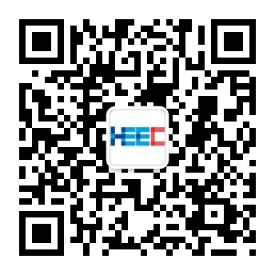 | 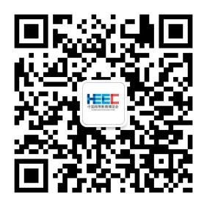 | 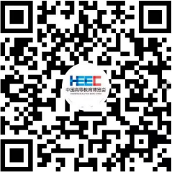
高博会服务号 | 高博会订阅号 | 高博会视频号

